Zum Thema "Wesentliche Veränderung von Maschinen" wurde am 09. April 2015 ein
Interpretationspapier amtlich bekannt gemacht. Es ist die an das neue Produktsicherheitsgesetz (ProdSG) und die neuesten Erkenntnisse der Risikobeurteilung angepasste Fassung.

Aus dem gemeinsamen Rechtsrahmen für die Vermarktung von Produkten 765/2008/EG fällt der Terminus „wesentlich verändertes Produkt“ weg. Das ProdSG verwendet jetzt folgende Begriffe:
„Bereitstellung auf dem Markt“ Die Bereitstellung eines Produkts auf dem Markt bedeutet jede entgeltliche oder unentgeltliche Abgabe eines Produkts zum Vertrieb, zum Verbrauch oder zur Verwendung auf dem Unionsmarkt im Rahmen einer gewerblichen Tätigkeit.
„Inverkehrbringen“ Ein Produkt wird auf dem Unionsmarkt in Verkehr gebracht, wenn es erstmalig bereitgestellt wird.

Der Begriff der „wesentlichen Veränderung“ wird im Blue Guide 2014 – Leitfaden für die Umsetzung der Produktvorschriften folgendermaßen definiert:
„Ein Produkt, an dem nach seiner Inbetriebnahme erhebliche Veränderungen oder Überarbeitungen mit dem Ziel der Modifizierung seiner ursprünglichen Leistung, Verwendung oder Bauart vorgenommen worden sind, die sich wesentlich auf die Einhaltung der Harmonisierungsvorschriften der Union auswirken, kann als neues Produkt angesehen werden. Dies ist von Fall zu Fall und insbesondere vor dem Hintergrund des Ziels der Rechtsvorschriften und der Art der Produkte im Anwendungsbereich der betreffenden Rechtsvorschrift zu entscheiden.“

Jede Veränderung, z. B. durch Leistungserhöhungen, Funktionsänderungen, Änderung der bestimmungsgemäßen Verwendung (wie durch Änderung der Hilfs-, Betriebs- und Einsatzstoffe, Umbau oder Änderungen der Sicherheitstechnik) an einer neuen oder gebrauchten Maschine, ist zunächst im Hinblick auf ihre sicherheitsrelevanten Auswirkung zu untersuchen (siehe Ablaufdiagramm).

Dies bedeutet, es ist in jedem Einzelfall zu ermitteln, ob sich durch die Veränderung der (gebrauchten) Maschine neue Gefährdungen ergeben haben oder ob sich ein bereits vorhandenes Risiko erhöht hat.
Hier kann man drei Fälle¹ unterscheiden:
- Es liegt keine neue Gefährdung bzw. keine Erhöhung eines vorhandenen Risikos vor, so dass die Maschine nach wie vor als sicher angesehen werden kann.
- Es liegt zwar eine neue Gefährdung bzw. eine Erhöhung eines vorhandenen Risikos vor, die vorhandenen Schutzmaßnahmen der Maschine vor der Veränderung sind aber hierfür weiterhin ausreichend, so dass die Maschine nach wie vor als sicher angesehen werden kann.
- Es liegt eine neue Gefährdung bzw. eine Erhöhung eines vorhandenen Risikos vor und die vorhandenen Schutzmaßnahmen sind hierfür nicht ausreichend oder geeignet.

Bei veränderten Maschinen nach Fall 1 oder 2 sind zusätzliche Schutzmaßnahmen nicht erforderlich. Veränderte Maschinen nach Fallgestaltung 3 sind dagegen durch eine Risikobeurteilung systematisch hinsichtlich der Frage, ob eine wesentliche Veränderung vorliegt, weiter zu untersuchen.

Dabei ist festzustellen, ob es möglich ist, die veränderte Maschine mit einfachen Schutzeinrichtungen wieder in einen sicheren Zustand zu bringen, wobei überprüft wird, ob die einfache Schutzeinrichtung das Risiko eliminiert oder zumindest hinreichend minimiert. Ist dies der Fall, kann die Veränderung in der Regel als nicht wesentlich angesehen werden.

Für die Entscheidung, ob eine wesentliche Veränderung vorliegt, gibt das nachfolgende Ablaufdiagramm Hilfestellung:

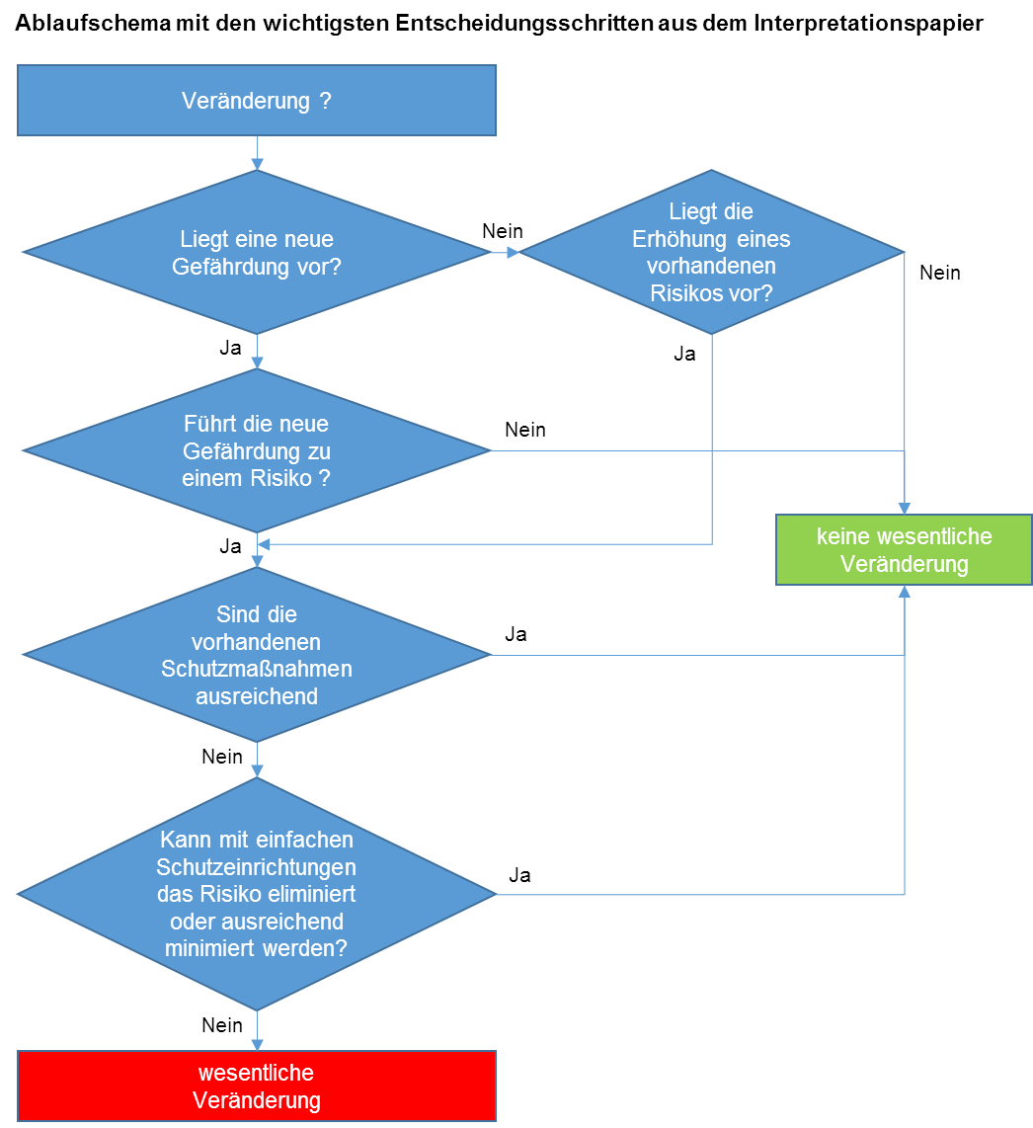
?

Schlussfolgerung:
Veränderungen an einer Maschine/Gesamtheit von Maschinen können folgende Auswirkungen haben:

- Die Maschine ist auch nach der Veränderung ohne zusätzliche Schutzmaßnahmen sicher. Es liegt keine wesentliche Veränderung vor.
- Die Maschine ist nach der Veränderung ohne zusätzliche Schutzmaßnahmen nicht mehr sicher. Die neue Gefährdung oder das erhöhte Risiko können durch einfache Schutzeinrichtungen beseitigt oder zumindest hinreichend minimiert werden. Es liegt somit keine wesentliche Veränderung vor.
- Die Maschine ist nach der Veränderung ohne zusätzliche Schutzmaßnahmen nicht mehr sicher und eine ausreichende Risikominderung kann nicht durch einfache Schutzeinrichtungen erreicht werden. Es liegt eine wesentliche Veränderung vor.

Praxishinweis:
Zum Beispiel der Austausch von Bauteilen der Maschine durch identische Bauteile oder Bauteile mit identischer Funktion und identischem Sicherheitsniveau sowie der Einbau von Schutzeinrichtungen, die zu einer Erhöhung des Sicherheitsniveaus der Maschine führen und die darüber hinaus keine zusätzlichen Funktionen ermöglichen, werden in der Regel nicht als wesentliche Veränderung gesehen.

Was tun im Fall einer „wesentlichen Veränderung“:
Die wesentlich veränderte Maschine wird wie eine neue Maschine behandelt. Die Bestimmungen des ProdSG und der 9.ProdSV sind in vollem Umfang anzuwenden. Die Person, die die wesentliche Veränderung durchführt, wird, zum Hersteller mit allen Herstellerpflichten. Er hat sicherzustellen, dass die wesentlich veränderte Maschine den grundlegenden Sicherheits- und Gesundheitsschutzanforderungen gemäß Anhang I der MRL entspricht.

Dazu führt er das entsprechende Konformitätsbewertungsverfahren durch und erstellt die vorgeschriebenen technischen Unterlagen, mit denen er die Durchführung des Konformitätsbewertungsverfahrens nachweisen kann.
Weiterhin erstellt er die Betriebsanleitung und versieht erforderlichenfalls die wesentlich veränderte Maschine mit Warnhinweisen für die Restrisiken, die aufgrund des Standes der Technik mit technischen Schutzmaßnahmen nicht weiter minimiert werden können. Die zur Dokumentation einer Maschine gehörige Konformitätserklärung ist ebenso zu erstellen wie auch das Anbringen der CE-Kennzeichnung.

Quelle: www.baua.de

